SSR账号
SSR账号获取有几种渠道，
1自己购买主流vps服务器自行搭建，获取账号，搬瓦工支付宝49.9美刀每年，
2直接购买主流vps服务商提供的官方账号。Linode提供6.99美刀每月，需信用卡（免去搭建推荐）
3国内加速器，这个不是很稳定，视频体验不好，有收费也有免费，长期学习工作用的到，不建议加速器！主要太折腾！免费的反而浪费时间。
Linode购买后，获得服务器IP地址，端口，密码，加密方式
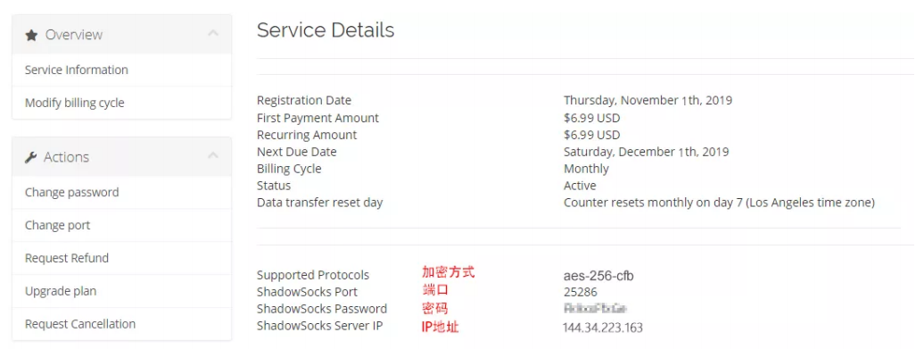

下载Potatso Lite
国内App Store无法下载Potatso Lite，我们需要其他地区苹果id下载 Potatso Lite。如果你个人没有其他地区的 Apple ID 账号，可以使用这个我自己共享 Apple ID 账号进行下载。
好了，此时您有了非中国大陆地区的 Apple ID。如下图退出自己的账号，进行切换登录使用。别去设置！！！！只能去 App Store！！！！点击进去 App Store 的头像，要滑到最最下面去退出自己的 App Store 账号。
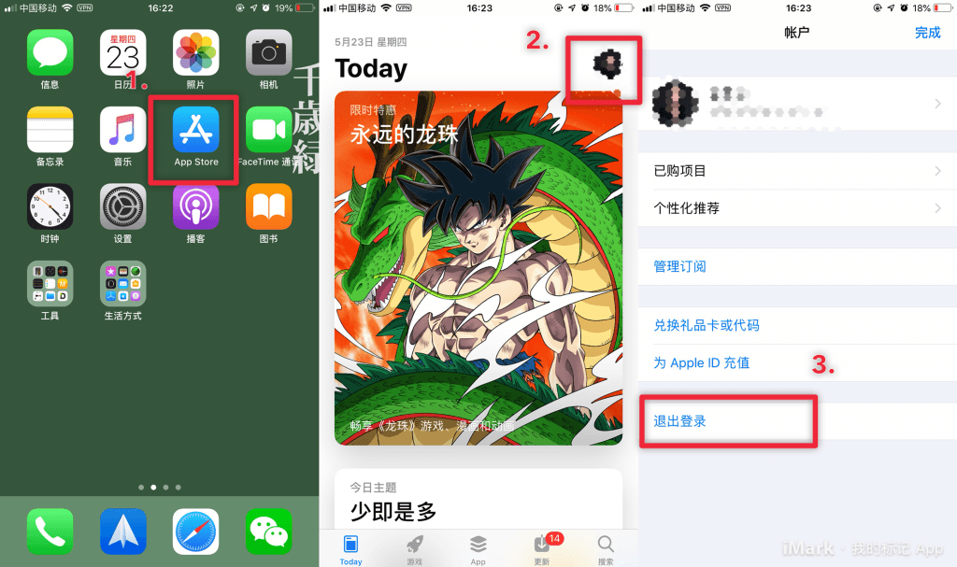

登陆完美国地区的 Apple ID 以后，去搜索 Potatso Lite 下载。（注意下载完软件后，记得退出共享账号）
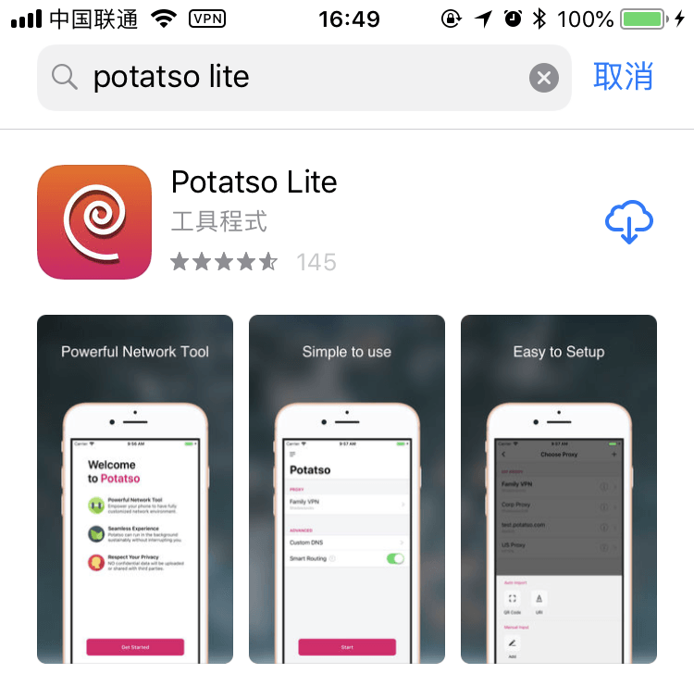

配置 Potatso Lite
按下面截图的标记点击，一次进入到配置的设置界面。
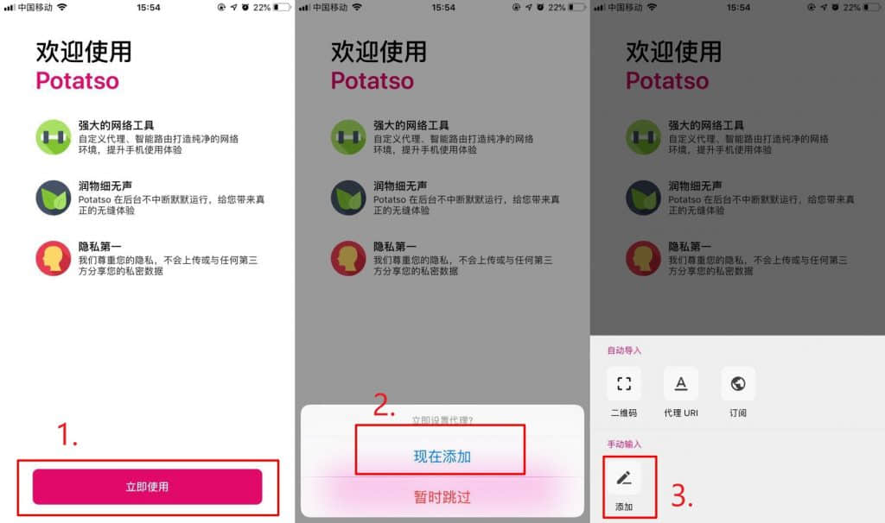
根据下面的截图以及标注依次填写，服务器、端口、密码、加密方式。填写完毕点击右上角的对勾 保存。
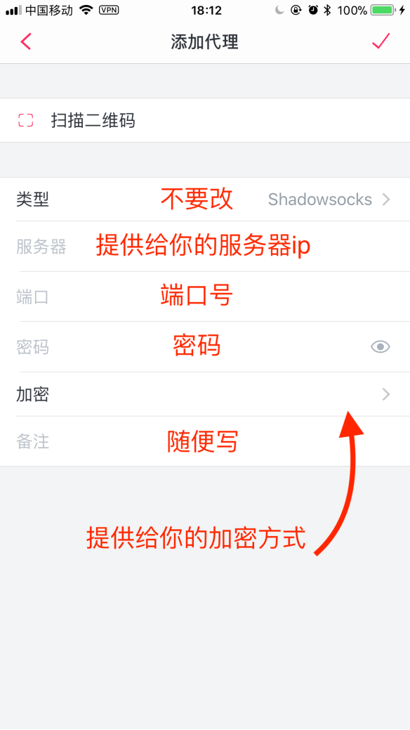
点击完开始以后，初次设置会跳出让配置 config 配置，选择 Allow，输入指纹 / FaceID / 开机密码，即可。
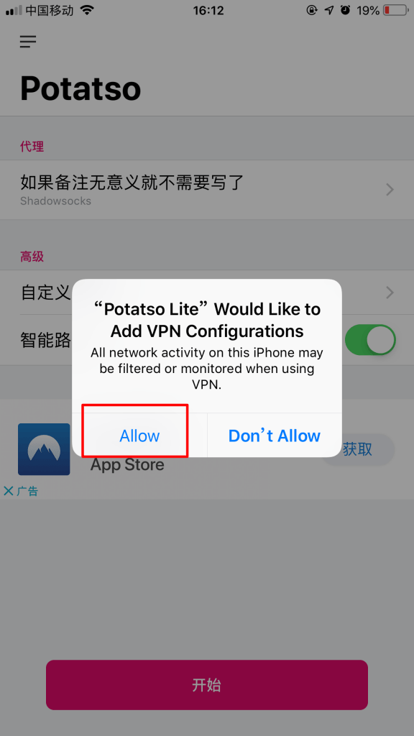

测试
最后你可以打开浏览器，上谷歌 https://www.google.com 看看是否能上去了。如果能上去了表示成功，如果上不去，请排查配置的步骤是否哪里有设置错误。

